**戦争はいやだ調布市民の会「伝言板」８４６号（１１／２６）**

**＝＝＝＝＝＝＝＝＝＝＝＝＝＝＝＝＝＝＝＝＝＝＝＝＝＝＝＝＝＝＝＝＝**

**最近、ニュースの閲覧がうまく行かない事態が増えています。便宜的で申し**

**訳ありませんが、私的サイト「草の庵」**([草の庵 kusanoiori.raindrop.jp)](http://kusanoiori.raindrop.jp/)**の**

**一角を借りて、これをフォローするページを設置してみました。閲覧できな**

**い時は上記サイトの右上にある「調布・市民運動情報」という赤いボタンを**

**クリックしてご覧ください。ご意見・アドバイス歓迎です。　　（編集部）**

**＜今日の伝言＞**

**◆総がかり行動実行委員会から**

**軍事費増やして生活壊すな！改憲反対！**

**カルト癒着の政治をただせ、**

**11・30in日比谷野音集会と国会請願デモ**

**１１月３０日（水）１８：３０から**

**＜注＞調布から参加の方は**

**１７：４５に新宿駅丸の内線乗り換え口で待ち合わせ**

**プログラムが決まりました！**

１７：００　スタッフ集合（カンパスタッフは１８；００集合）

１７：１０　スタッフ打ち合わせ

１７：３０　スタッフ配置に（壇上椅子、女性エリア、正門プラカード机など）

１７：５０　開場（裏口締）

１８：２０　発言者壇上待機

１８：３０　開会（司会）（９条壊すな・菱山）

１８：３２　開会あいさつ（１０００人委員会）３分

１８：３５　４政党挨拶　各４分

１８：５２　カンパの訴えとプラカードアピール（司会）

１８：５７　有田芳生さん　５分

１９：０２　西之表市民　５分

１９：０７　女性（生活の問題など）４分

１９：１１　行動提起（共同センター）３分

１９：１４　デモ指示（１０００人委員会）２分

１９：１６　終了

１９：３０　デモ出発

１９：４５　請願切り替え（共同センター）

１９：５０　衆院到着

２０：００　参院到着

２０：２０　解散（旧永田町小学校跡）

**賛同団体も増加中です！**（１１月２４日現在）

安保関連法に反対するママの会、安保法制の廃止をめざす中野アピール実行委員

会、「生かそう憲法！今こそ9条を！世田谷の会」、池袋アクション、いせ９条

の会、改憲問題対策法律家6団体連絡会、かながわ平和憲法を守る会、基地の

ない沖縄をめざす宗教者の集い、九条の会、九条の会東京連絡会、９条を変える

な！杉並市民アクション、共謀罪NO！実行委員会、憲法会議、憲法九条やまとの

会、憲法９条をこわすな！実行委員会、憲法骨抜きNO！ねりま、「憲法」を愛す

る女性ネット、憲法を生かす会東京連絡会、STOP改憲北区の会、子どもと教科

書全国ネット21．市民憲法調査会、市民の意見30の会・東京、世田谷市民運動い

ち、世田谷区労働組合総連合、全国生協労働組合連合会、千住九条の会、戦争

させない！９条壊すな・総がかり行動実行委員会、戦争をさせない板橋1000人委

員会、戦争させない・１０００人委員会、「戦争する国づくりストップ！　戦争

に協力しない！させない！練馬アクション、戦争はイヤだ！北区ネット、憲法を

守り・いかす共同センター、田端・中里９条の会、調布九条の会（憲法ひろば）、

東京・地域ネットワーク、豊島９条の会、「止めよう！辺野古埋立て」国会包囲

実行委員会、日韓民衆連帯全国ネットワーク(日韓ネット)、日本山妙法寺、ねり

ま九条の会、ピース９の会、ピースボート、「秘密保護法」廃止へ！実行委員会、

ふぇみん婦人民主クラブ、武器取引反対ネットワーク（NAJAT）、婦人民主クラ

ブ、平和といのちイグナチオ9条の会、平和と民主主義をめざす全国交歓会、平

和を実現するキリスト者ネット、．平和をつくり出す宗教者ネット、もの申す女

性たち、許すな！憲法改悪・市民連絡会、レーベン企画、和太鼓ハルのともユニ

ット　　（５８団体）

[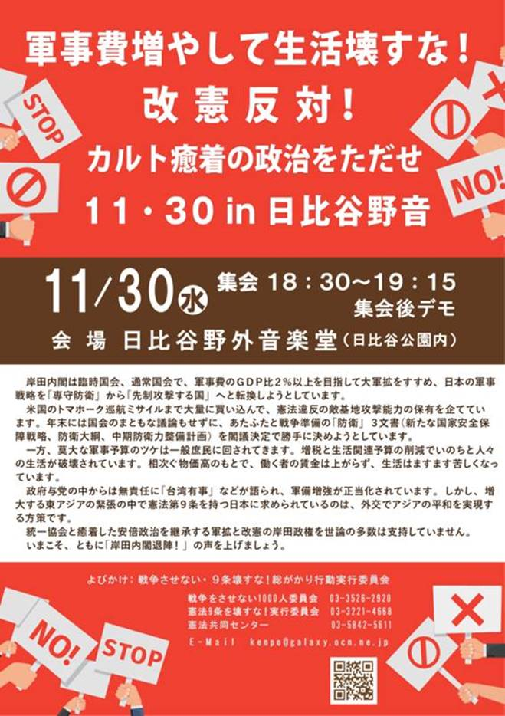](http://sogakari.com/wp-content/uploads/2022/11/20221130.png)